**1ª LISTA DE EXERCÍCIOS PARTE 3**

**1.**

**AUTÔMATO 1**

**a)**

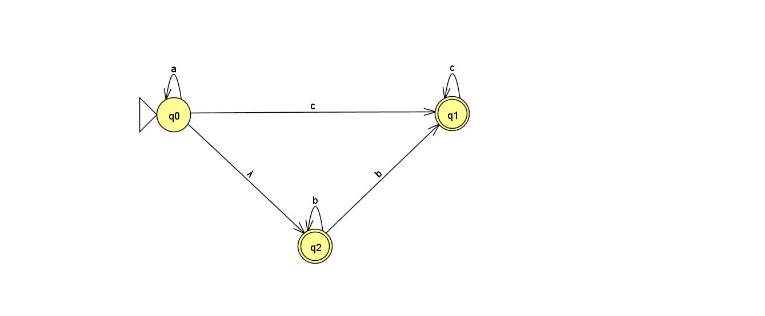

Figura 1. Autômato 1 (estado inicial)

Fonte: Questão 1

|  |  |  |  |  |
| --- | --- | --- | --- | --- |
|  | λ | a | b | c |
| →Q0 | {Q0, Q2} | {Q0} | {Q2, Q1} | {Q1} |
| *Q1 | ø | ø | ø | {Q1} |
| *Q2 | ø | ø | {Q2, Q1} | ø |

Tabela 1. Tabela inicial do autômato 1

Fonte: Própria

Passo 1: Adicionar um estado vazio ø

Passo 2: Tratar cada estado individual como um conjunto unitário

Passo 3: Para cada novo conjunto de valores, criar uma nova linha na tabela

Passo 4: Preencher as células vazias

|  |  |  |  |  |
| --- | --- | --- | --- | --- |
|  | λ | a | b | c |
| ø | ø | ø | ø | ø |
| →{Q0} | {Q0, Q2} | {Q0} | {Q2, Q1} | {Q1} |
| *{Q1} | ø | ø | ø | {Q1} |
| *{Q2} | ø | ø | {Q2, Q1} | ø |
| {Q0, Q2} | {Q0, Q2} | {Q0, Q2} | {Q2, Q1} | {Q1} |
| {Q2, Q1} | ø | ø | {Q2, Q1} | {Q1} |

Tabela 2. Resultado dos passos 1, 2, 3 e 4 (autômato 1)

Fonte: Própria

Passo 5: Como {Q1} e {Q2} são estados de aceitação, logo todos os estados com {Q1} ou {Q2} serão de aceitação

|  |  |  |  |  |
| --- | --- | --- | --- | --- |
|  | λ | a | b | c |
| ø | ø | ø | ø | ø |
| →{Q0} | {Q0, Q2} | {Q0} | {Q2, Q1} | {Q1} |
| *{Q1} | ø | ø | ø | {Q1} |
| *{Q2} | ø | ø | {Q2, Q1} | ø |
| *{Q0, Q2} | {Q0, Q2} | {Q0, Q2} | {Q2, Q1} | {Q1} |
| *{Q2, Q1} | ø | ø | {Q2, Q1} | {Q1} |

Tabela 3. Resultado do passo 5 (autômato 1)

Fonte: Própria

Passo 6: Remover a coluna de transição vazia

|  |  |  |  |
| --- | --- | --- | --- |
|  | a | b | c |
| ø | ø | ø | ø |
| →{Q0} | {Q0} | {Q2, Q1} | {Q1} |
| *{Q1} | ø | ø | {Q1} |
| *{Q2} | ø | {Q2, Q1} | ø |
| *{Q0, Q2} | {Q0, Q2} | {Q2, Q1} | {Q1} |
| *{Q2, Q1} | ø | {Q2, Q1} | {Q1} |

Tabela 4. Resultado do passo 6 (autômato 1)

Fonte: Própria

Passo 7: Remover os estados inacessíveis

|  |  |  |  |  |
| --- | --- | --- | --- | --- |
|  | a | b | c | remover |
| ø | ø | ø | ø | remover |
| →{Q0} | {Q0} | {Q2, Q1} | {Q1} | remover |
| *{Q1} | ø | ø | {Q1} |  |
| *{Q2} | ø | {Q2, Q1} | ø |  |
| *{Q0, Q2} | {Q0, Q2} | {Q2, Q1} | {Q1} |  |
| *{Q2, Q1} | ø | {Q2, Q1} | {Q1} |  |

Tabela 5. Resultado parcial do passo 7 (autômato 1)

Fonte: Própria

Como {Q0} era um estado inicial e foi removido, logo passa para o estado {Q0, Q2} ser o inicial por ele conter o {Q0}

|  |  |  |  |  |
| --- | --- | --- | --- | --- |
|  | a | b | c | remover |
| *{Q1} | ø | ø | {Q1} |  |
| *{Q2} | ø | {Q2, Q1} | ø | remover |
| →*{Q0, Q2} | {Q0, Q2} | {Q2, Q1} | {Q1} |  |
| *{Q2, Q1} | ø | {Q2, Q1} | {Q1} |  |

Tabela 6. Resultado do passo 7 (autômato 1)

Fonte: Própria

Após todos os passos, o resultado é mostrado

|  |  |  |  |
| --- | --- | --- | --- |
|  | a | b | c |
| *{Q1} | ø | ø | {Q1} |
| →*{Q0, Q2} | {Q0, Q2} | {Q2, Q1} | {Q1} |
| *{Q2, Q1} | ø | {Q2, Q1} | {Q1} |

Tabela 7. Tabela de transformação final (autômato 1)

Fonte: Própria

**b)**

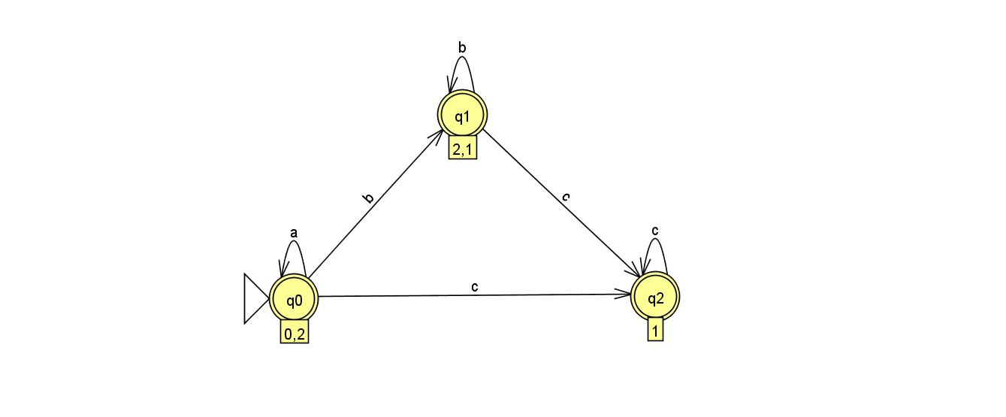

Figura 2. AFD equivalente ao autômato 1 de acordo com a tabela 7

Fonte: Própria

**AUTÔMATO 2**

**a)**

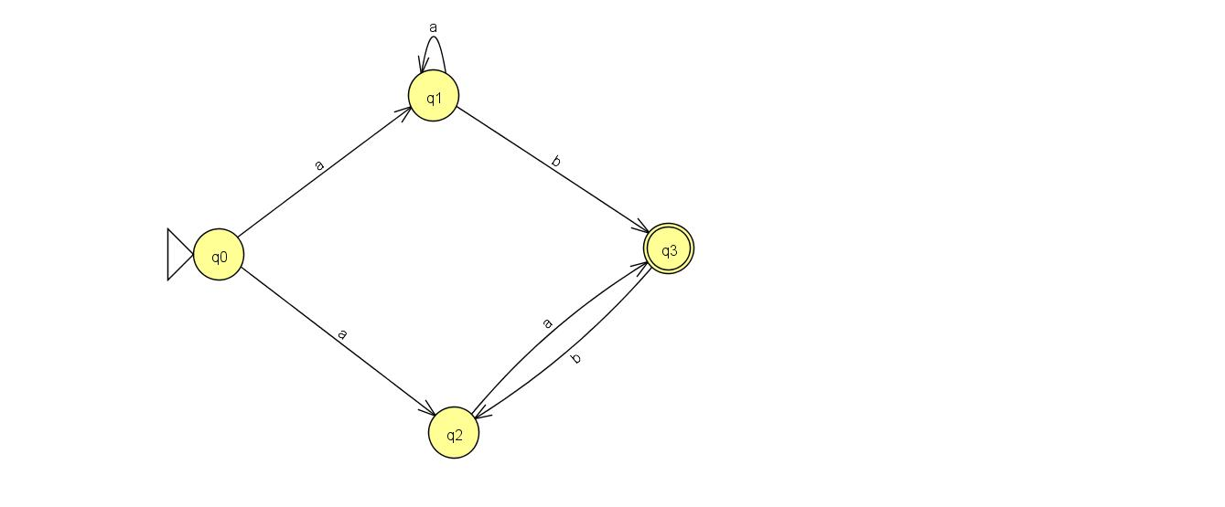

Figura 3. Autômato 2 (estado inicial)

Fonte: Questão 1

|  |  |  |
| --- | --- | --- |
|  | a | b |
| → Q0 | {Q1, Q2} | ø |
| Q1 | {Q1} | {Q3} |
| Q2 | {Q3} | ø |
| *Q3 | ø | {Q2} |

Tabela 8. Tabela inicial do autômato 2

Fonte: Própria

Passo 1: Adicionar um estado vazio ø

Passo 2: Tratar cada estado individual como um conjunto unitário

Passo 3: Para cada novo conjunto de valores, criar uma nova linha na tabela

Passo 4: Preencher as células vazias

|  |  |  |
| --- | --- | --- |
|  | a | b |
| ø | ø | ø |
| →{Q0} | {Q1, Q2} | ø |
| {Q1} | {Q1} | {Q3} |
| {Q2} | {Q3} | ø |
| *{Q3} | ø | {Q2} |
| {Q1, Q2} | {Q1, Q3} | {Q3} |

Tabela 9. Resultado dos passos 1, 2, 3 e 4 (autômato 2)

Fonte: Própria

Faremos novamente os passos 3 e 4 pois surgiram novos conjuntos de valores

|  |  |  |
| --- | --- | --- |
|  | a | b |
| ø | ø | ø |
| →{Q0} | {Q1, Q2} | ø |
| {Q1} | {Q1} | {Q3} |
| {Q2} | {Q3} | ø |
| *{Q3} | ø | {Q2} |
| {Q1, Q2} | {Q1, Q3} | {Q3} |
| {Q1, Q3} | {Q1} | {Q3, Q2} |

Tabela 10. Resultado dos passos 3 e 4 (autômato 2)

Fonte: Própria

Faremos novamente os passos 3 e 4 pois surgiram novos conjuntos de valores

|  |  |  |
| --- | --- | --- |
|  | a | b |
| ø | ø | ø |
| →{Q0} | {Q1, Q2} | ø |
| {Q1} | {Q1} | {Q3} |
| {Q2} | {Q3} | ø |
| *{Q3} | ø | {Q2} |
| {Q1, Q2} | {Q1, Q3} | {Q3} |
| {Q1, Q3} | {Q1} | {Q3, Q2} |
| {Q3, Q2} | {Q3} | {Q2} |

Tabela 11. Resultado dos passos 3 e 4 (autômato 2)

Fonte: Própria

Passo 5: Como {Q3} é um estado de aceitação, logo todos os estados com {Q3} serão de aceitação

|  |  |  |
| --- | --- | --- |
|  | a | b |
| ø | ø | ø |
| →{Q0} | {Q1, Q2} | ø |
| {Q1} | {Q1} | {Q3} |
| {Q2} | {Q3} | ø |
| *{Q3} | ø | {Q2} |
| {Q1, Q2} | {Q1, Q3} | {Q3} |
| *{Q1, Q3} | {Q1} | {Q3, Q2} |
| *{Q3, Q2} | {Q3} | {Q2} |

Tabela 12. Resultado do passo 5 (autômato 2)

Fonte: Própria

Passo 6: Remover os estados inacessíveis

|  |  |  |  |
| --- | --- | --- | --- |
|  | a | b | remover |
| ø | ø | ø | remover |
| →{Q0} | {Q1, Q2} | ø |  |
| {Q1} | {Q1} | {Q3} |  |
| {Q2} | {Q3} | ø |  |
| *{Q3} | ø | {Q2} |  |
| {Q1, Q2} | {Q1, Q3} | {Q3} |  |
| *{Q1, Q3} | {Q1} | {Q3, Q2} |  |
| *{Q3, Q2} | {Q3} | {Q2} |  |

Tabela 13. Resultado do passo 6 (autômato 2)

Fonte: Própria

Após todos os passos, o resultado é mostrado

|  |  |  |
| --- | --- | --- |
|  | a | b |
| →{Q0} | {Q1, Q2} | ø |
| {Q1} | {Q1} | {Q3} |
| {Q2} | {Q3} | ø |
| *{Q3} | ø | {Q2} |
| {Q1, Q2} | {Q1, Q3} | {Q3} |
| *{Q1, Q3} | {Q1} | {Q3, Q2} |
| *{Q3, Q2} | {Q3} | {Q2} |

Tabela 14. Tabela de transformação final (autômato 2)

Fonte: Própria

**b)**

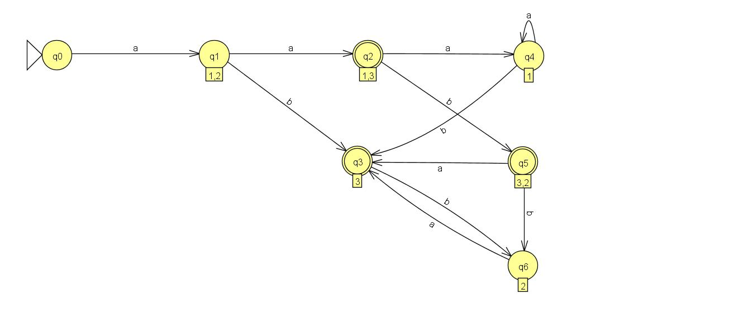

Figura 4. AFD equivalente ao autômato 2 de acordo com a tabela 14

Fonte: Própria

**AUTÔMATO 3**

**a)**

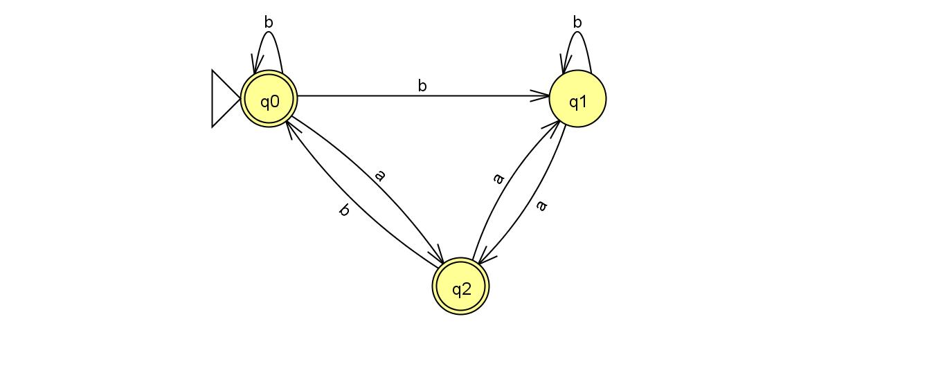

Figura 5. Autômato 3 (estado inicial)

Fonte: Questão 1

|  |  |  |
| --- | --- | --- |
|  | a | b |
| → *Q0 | {Q2} | {Q0, Q1} |
| Q1 | {Q2} | {Q1} |
| *Q2 | {Q1} | {Q0} |

Tabela 15. Tabela inicial do autômato 3

Fonte: Própria

Passo 1: Adicionar um estado vazio ø

Passo 2: Tratar cada estado individual como um conjunto unitário

Passo 3: Para cada novo conjunto de valores, criar uma nova linha na tabela

Passo 4: Preencher as células vazias

|  |  |  |
| --- | --- | --- |
|  | a | b |
| ø | ø | ø |
| → *{Q0} | {Q2} | {Q0, Q1} |
| {Q1} | {Q2} | {Q1} |
| *{Q2} | {Q1} | {Q0} |
| {Q0, Q1} | {Q2} | {Q0, Q1} |

Tabela 16. Resultado dos passos 1, 2, 3 e 4 (autômato 3)

Fonte: Própria

Passo 5: Como {Q0} e {Q2} são estados de aceitação, logo todos os estados com {Q0} ou {Q2} serão de aceitação

|  |  |  |
| --- | --- | --- |
|  | a | b |
| ø | ø | ø |
| → *{Q0} | {Q2} | {Q0, Q1} |
| {Q1} | {Q2} | {Q1} |
| *{Q2} | {Q1} | {Q0} |
| *{Q0, Q1} | {Q2} | {Q0, Q1} |

Tabela 17. Resultado do passo 5 (autômato 3)

Fonte: Própria

Passo 6: Remover os estados inacessíveis

|  |  |  |  |
| --- | --- | --- | --- |
|  | a | b | remover |
| ø | ø | ø | remover |
| → *{Q0} | {Q2} | {Q0, Q1} |  |
| {Q1} | {Q2} | {Q1} |  |
| *{Q2} | {Q1} | {Q0} |  |
| *{Q0, Q1} | {Q2} | {Q0, Q1} |  |

Tabela 18. Resultado do passo 6 (autômato 3)

Fonte: Própria

Após todos os passos, o resultado é mostrado

|  |  |  |
| --- | --- | --- |
|  | a | b |
| → *{Q0} | {Q2} | {Q0, Q1} |
| {Q1} | {Q2} | {Q1} |
| *{Q2} | {Q1} | {Q0} |
| *{Q0, Q1} | {Q2} | {Q0, Q1} |

Tabela 19. Tabela de transformação final (autômato 3)

Fonte: Própria

**b)**

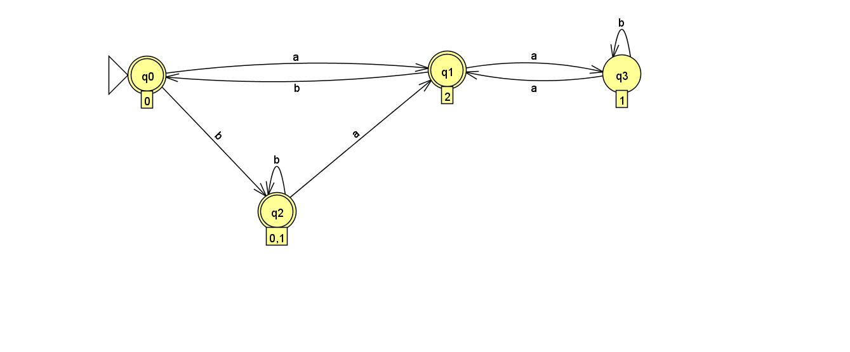

Figura 6. AFD equivalente ao autômato 3 de acordo com a tabela 19

Fonte: Própria

**AUTÔMATO 4**

**a)**

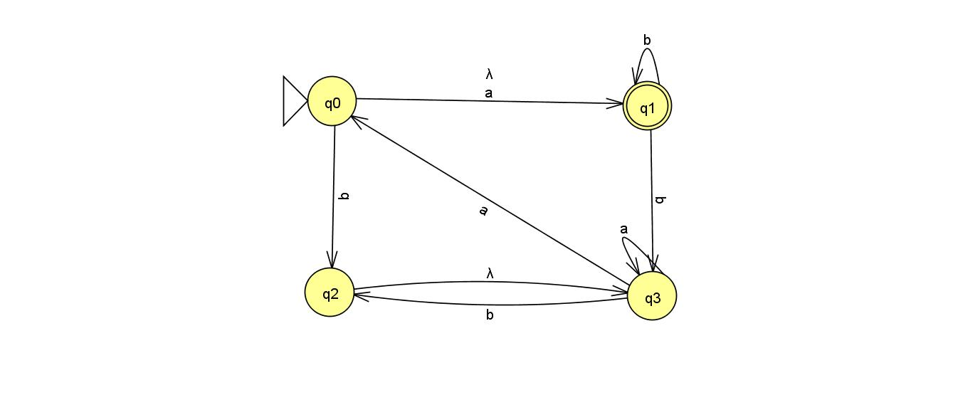

Figura 7. Autômato 4 (estado inicial)

Fonte: Questão 1

|  |  |  |  |
| --- | --- | --- | --- |
|  | λ | a | b |
| → Q0 | {Q0, Q1} | {Q1} | {Q2, Q3} |
| *Q1 | ø | ø | {Q1, Q3} |
| Q2 | {Q2, Q3} | {Q3, Q0, Q1} | {Q2, Q3} |
| Q3 | ø | {Q3, Q0, Q1} | {Q2, Q3} |

Tabela 20. Tabela inicial do autômato 4

Fonte: Própria

Passo 1: Adicionar um estado vazio ø

Passo 2: Tratar cada estado individual como um conjunto unitário

Passo 3: Para cada novo conjunto de valores, criar uma nova linha na tabela

Passo 4: Preencher as células vazias

|  |  |  |  |
| --- | --- | --- | --- |
|  | λ | a | b |
| ø | ø | ø | ø |
| →{Q0} | {Q0, Q1} | {Q1} | {Q2, Q3} |
| *{Q1} | ø | ø | {Q1, Q3} |
| {Q2} | {Q2, Q3} | {Q3, Q0, Q1} | {Q2, Q3} |
| {Q3} | ø | {Q3, Q0, Q1} | {Q2, Q3} |
| {Q0, Q1} | {Q0, Q1} | {Q1} | {Q2, Q3, Q1} |
| {Q2, Q3} | {Q2, Q3} | {Q3, Q0, Q1} | {Q2, Q3} |
| {Q1, Q3} | ø | {Q3, Q0, Q1} | {Q2, Q3, Q1} |
| {Q3, Q0, Q1} | {Q0, Q1} | {Q3, Q0, Q1} | {Q2, Q3, Q1} |

Tabela 21. Resultado dos passos 1, 2, 3 e 4 (autômato 4)

Fonte: Própria

Faremos novamente os passos 3 e 4 pois surgiram novos conjuntos de valores

|  |  |  |  |
| --- | --- | --- | --- |
|  | λ | a | b |
| ø | ø | ø | ø |
| →{Q0} | {Q0, Q1} | {Q1} | {Q2, Q3} |
| *{Q1} | ø | ø | {Q1, Q3} |
| {Q2} | {Q2, Q3} | {Q3, Q0, Q1} | {Q2, Q3} |
| {Q3} | ø | {Q3, Q0, Q1} | {Q2, Q3} |
| {Q0, Q1} | {Q0, Q1} | {Q1} | {Q2, Q3, Q1} |
| {Q2, Q3} | {Q2, Q3} | {Q3, Q0, Q1} | {Q2, Q3} |
| {Q1, Q3} | ø | {Q3, Q0, Q1} | {Q2, Q3, Q1} |
| {Q3, Q0, Q1} | {Q0, Q1} | {Q3, Q0, Q1} | {Q2, Q3, Q1} |
| {Q2, Q3, Q1} | {Q2, Q3} | {Q3, Q0, Q1} | {Q2, Q3, Q1} |

Tabela 22. Resultado dos passos 3 e 4 (autômato 4)

Fonte: Própria

Passo 5: Como {Q1} é um estado de aceitação, logo todos os estados com {Q1} serão de aceitação

|  |  |  |  |
| --- | --- | --- | --- |
|  | λ | a | b |
| ø | ø | ø | ø |
| →{Q0} | {Q0, Q1} | {Q1} | {Q2, Q3} |
| *{Q1} | ø | ø | {Q1, Q3} |
| {Q2} | {Q2, Q3} | {Q3, Q0, Q1} | {Q2, Q3} |
| {Q3} | ø | {Q3, Q0, Q1} | {Q2, Q3} |
| *{Q0, Q1} | {Q0, Q1} | {Q1} | {Q2, Q3, Q1} |
| {Q2, Q3} | {Q2, Q3} | {Q3, Q0, Q1} | {Q2, Q3} |
| *{Q1, Q3} | ø | {Q3, Q0, Q1} | {Q2, Q3, Q1} |
| *{Q3, Q0, Q1} | {Q0, Q1} | {Q3, Q0, Q1} | {Q2, Q3, Q1} |
| *{Q2, Q3, Q1} | {Q2, Q3} | {Q3, Q0, Q1} | {Q2, Q3, Q1} |

Tabela 23. Resultado do passo 5 (autômato 4)

Fonte: Própria

Passo 6: Remover a coluna de transição vazia

|  |  |  |
| --- | --- | --- |
|  | a | b |
| ø | ø | ø |
| →{Q0} | {Q1} | {Q2, Q3} |
| *{Q1} | ø | {Q1, Q3} |
| {Q2} | {Q3, Q0, Q1} | {Q2, Q3} |
| {Q3} | {Q3, Q0, Q1} | {Q2, Q3} |
| *{Q0, Q1} | {Q1} | {Q2, Q3, Q1} |
| {Q2, Q3} | {Q3, Q0, Q1} | {Q2, Q3} |
| *{Q1, Q3} | {Q3, Q0, Q1} | {Q2, Q3, Q1} |
| *{Q3, Q0, Q1} | {Q3, Q0, Q1} | {Q2, Q3, Q1} |
| *{Q2, Q3, Q1} | {Q3, Q0, Q1} | {Q2, Q3, Q1} |

Tabela 24. Resultado do passo 6 (autômato 4)

Fonte: Própria

Passo 6: Remover os estados inacessíveis

|  |  |  |  |
| --- | --- | --- | --- |
|  | a | b | remover |
| ø | ø | ø | remover |
| →{Q0} | {Q1} | {Q2, Q3} | remover |
| *{Q1} | ø | {Q1, Q3} |  |
| {Q2} | {Q3, Q0, Q1} | {Q2, Q3} |  |
| {Q3} | {Q3, Q0, Q1} | {Q2, Q3} |  |
| *{Q0, Q1} | {Q1} | {Q2, Q3, Q1} |  |
| {Q2, Q3} | {Q3, Q0, Q1} | {Q2, Q3} |  |
| *{Q1, Q3} | {Q3, Q0, Q1} | {Q2, Q3, Q1} |  |
| *{Q3, Q0, Q1} | {Q3, Q0, Q1} | {Q2, Q3, Q1} |  |
| *{Q2, Q3, Q1} | {Q3, Q0, Q1} | {Q2, Q3, Q1} |  |

Tabela 25. Resultado parcial do passo 7 (autômato 4)

Fonte: Própria

Como {Q0} era um estado inicial e foi removido, logo passa para o estado {Q0, Q1} ser o inicial por ele conter o {Q0}

|  |  |  |  |
| --- | --- | --- | --- |
|  | a | b | remover |
| *{Q1} | ø | {Q1, Q3} |  |
| {Q2} | {Q3, Q0, Q1} | {Q2, Q3} | remover |
| {Q3} | {Q3, Q0, Q1} | {Q2, Q3} | remover |
| →*{Q0, Q1} | {Q1} | {Q2, Q3, Q1} |  |
| {Q2, Q3} | {Q3, Q0, Q1} | {Q2, Q3} | remover |
| *{Q1, Q3} | {Q3, Q0, Q1} | {Q2, Q3, Q1} |  |
| *{Q3, Q0, Q1} | {Q3, Q0, Q1} | {Q2, Q3, Q1} |  |
| *{Q2, Q3, Q1} | {Q3, Q0, Q1} | {Q2, Q3, Q1} |  |

Tabela 26. Resultado do passo 7 (autômato 4)

Fonte: Própria

Após todos os passos, o resultado é mostrado

|  |  |  |
| --- | --- | --- |
|  | a | b |
| *{Q1} | ø | {Q1, Q3} |
| →*{Q0, Q1} | {Q1} | {Q2, Q3, Q1} |
| *{Q1, Q3} | {Q3, Q0, Q1} | {Q2, Q3, Q1} |
| *{Q3, Q0, Q1} | {Q3, Q0, Q1} | {Q2, Q3, Q1} |
| *{Q2, Q3, Q1} | {Q3, Q0, Q1} | {Q2, Q3, Q1} |

Tabela 27. Tabela de transformação final (autômato 4)

Fonte: Própria

**b)**

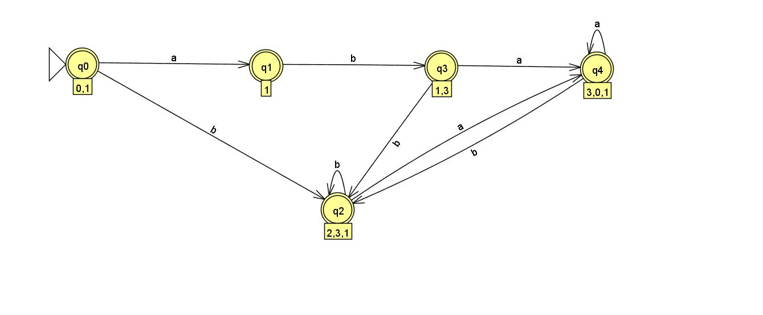

Figura 8. AFD equivalente ao autômato 4 de acordo com a tabela 27

Fonte: Própria